Общественная палата
г.о. Королёв МО
ул.Калинина, д.12/6
Акт
осмотра санитарного содержания контейнерной площадки (КП)
согласно новому экологическому стандарту

Московская обл. «09» апреля 2020 г.

г.о.Королев, ул. Пионерская, д.30, кор.5
(адрес КП)
Комиссия в составе:
Кошкиной Любови Владимировны, - председателя комиссии,
Сильянова Тамара Александровна – член комиссии,

- По КП г.о. Королев, ул. Пионерская, д.30, кор.5
Результаты осмотра состояния КП комиссией:
№ | Критерии оценки контейнерной площадки | Без нарушений | Нарушения
1 | Наполнение баков | +
2 | Санитарное состояние | +
3 | Ограждение с крышей (серые баки под крышей) |  | +
4 | Твёрдое покрытие площадки | +
5 | Наличие серых/синих контейнеров (количество) | 8/1
6 | Наличие контейнера под РСО (синяя сетка) | 1
7 | График вывоза и контактный телефон |  | +
8 | Информирование (наклейки на баках как сортировать) |  | +
9 | Наличие крупногабаритного мусора | +
Прочее /примечания:

07 апреля при плановой проверке площадок для ТКО на соответствие новому экологическому стандарту, Общественная палата г.о.Королев по КП расположенной по адресу ул. ПИОНЕРСКАЯ, д. №30, к 5, сделала замечания : о несвоевременном вывозе мусора, скоплении КГМ на площадке и о несоответствии КП требованиям нового экологического стандарта. Был составлен АКТ.
09 апреля при вторичном обходе проблемных КП - на данной площадке наведен порядок. Осталось по рекомендации Общественной палаты привести объект в нормативное состояние. Общественная палата держит вопрос на контроле.

Приложение: фотоматериал

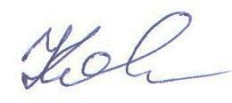
Подписи:

Кошкина Л.В.

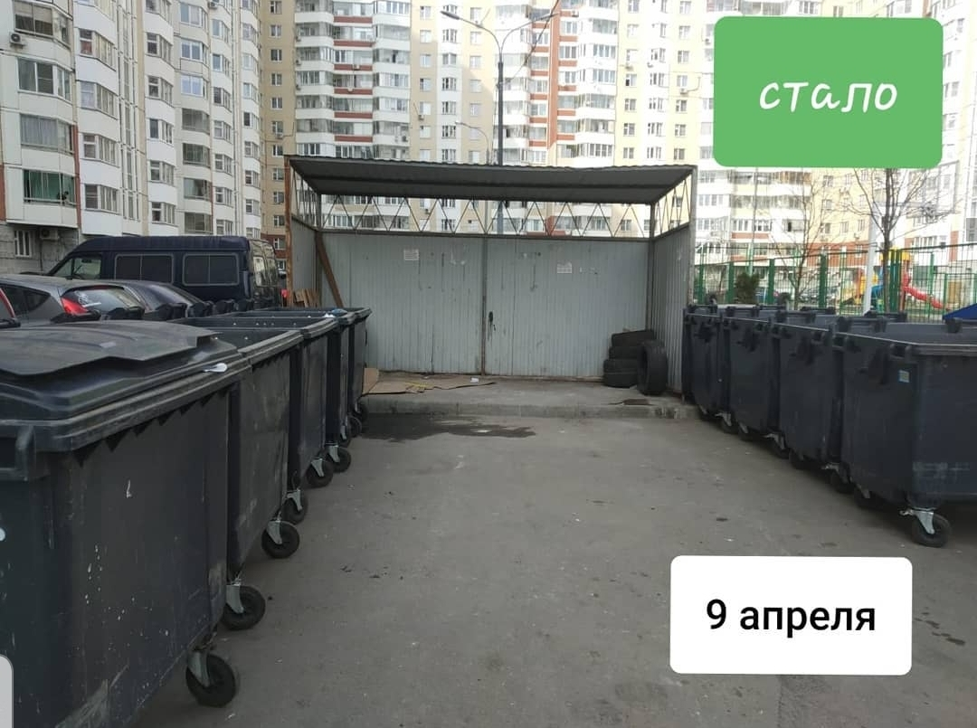

БЫЛО
